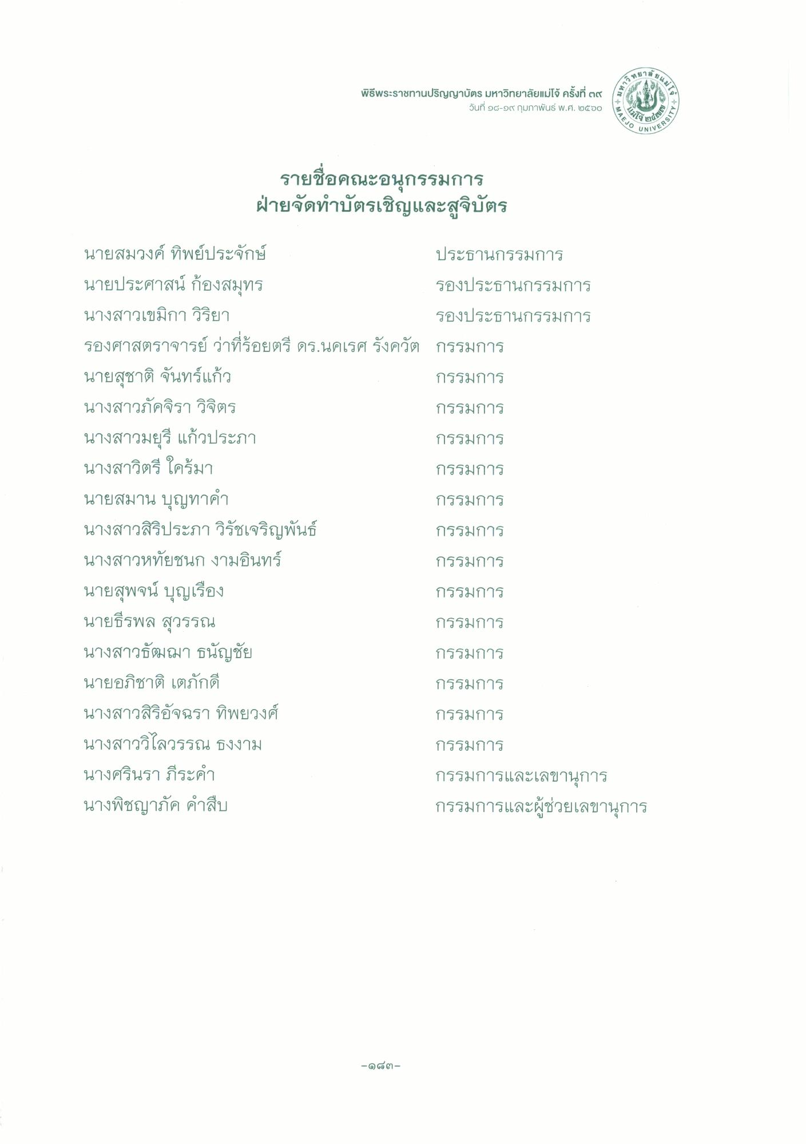
เลยแง
ยาล,
หารท
พิธีพระราชทานปริญญาบัตร มหาวิทยาลัยแม่โจ้ ครั้งที่ ๓๙ (ร
วันที่ ๑๘-๑๙ กุมภาพันธ์ พ.ศ. ๒๕20
SITY*
EJO U
UNIVERS
รายชื่อคณะอนุกรรมการ ฝ่ายจัดทําบัตรเชิญและสูจิบัตร
นายสมวงค์ ทิพย์ประจักษ์
ประธานกรรมการ นายประศาสน์ ก้องสมุทร
รองประธานกรรมการ นางสาวเขมิกา วิริยา
รองประธานกรรมการ รองศาสตราจารย์ ว่าที่ร้อยตรี ดร.นคเรศรังควัต กรรมการ นายสุชาติ จันทร์แก้ว
กรรมการ นางสาวภัคจิรา วิจิตร
กรรมการ นางสาวมยุรี แก้วประภา
กรรมการ นางสาวิตรี ใครมา
กรรมการ นายสมาน บุญทาคํา
กรรมการ นางสาวสิริประภา วิรัชเจริญพันธ์
กรรมการ นางสาวหทัยชนก งามอินทร์
กรรมการ นายสุพจน์ บุญเรือง
กรรมการ นายธีรพล สุวรรณ
กรรมการ นางสาวธัญญา ธนัญชัย
กรรมการ นายอภิชาติ เตภักดี
กรรมการ นางสาวสิริอัจฉรา ทิพยวงศ์
กรรมการ นางสาววิไลวรรณ ธงงาม
กรรมการ นางศรินรา ภีระคํา
กรรมการและเลขานุการ นางพิชญาภัค คําสืบ
กรรมการและผู้ช่วยเลขานุการ
-๑๘๓

